Hola mis queridos alumnos;

Vamos a continuar trabajando y les dejo las siguientes indicaciones para estas hojas:

1. Imprimir las hojas
2. Cuando termines tu trabajo pegar las hojas en tu cuaderno de **Ciencia y Tecnología.**

Cualquier duda estaré dispuesta para ayudarlos.

Los quiero mucho

Miss Marilú

**REFORZAMOS LO APRENDIDO**

1. Colorea (feliz) (triste) según el alimento saludable

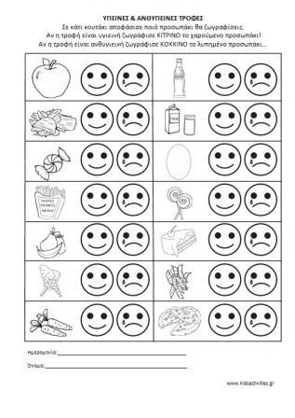

2. Colorea, recorta y pega según clasifiques los alimentos

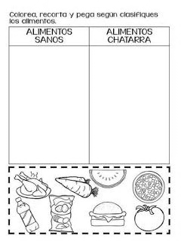

3. Clasifica los alimentos según sean para: DESAYUNO, ALMUERZO, CENA

